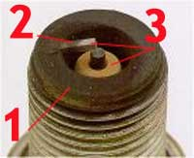

1: Réglage au ralenti : doit être noir (il vaut mieux être riche au ralenti, cela évite de serrer lorsque l'on coupe les gaz dans les descentes ).
2: Réglage de la montée en régime : doit être de couleur "chocolat". Si c'est noir c'est trop riche, si c'est blanc c'est trop pauvre. Jouer avec les clips de l'aiguille pour augmenter ou diminuer la richesse.
3: Réglage à fond : Si c'est noir c'est trop riche (mettre un gicleur plus petit ou diminuer l'arriver d'air mais attention pour l'air , cela dérèglera aussi le reste). Si c'est blanc , surchauffe et risque de serrage. Donc Chocolat, nickel.

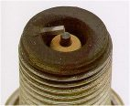 | 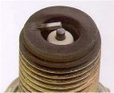
Bougie OK, porcelaine brune.  Partie filetée noire ou chocolat (ralenti OK) | Pas bon, porcelaine blanche.  Partie filetée noire ou chocolat (ralenti OK)
CARBURATEUR OK | trop pauvre, surchauffe moteur et risque de serrage

